ISCC2026 WriteUp喧宾夺主的信号misc
- 题目信息
MISC（杂项 — 流量分析 + LSB 隐写）
attachment-17.pcapng网络数据包捕获文件
二、解题思路
安装依赖
pip install scapy pillow pyzipper
• scapy: 读写 pcap/pcapng 流量包
• pillow (PIL): 处理图片，用于 LSB 隐写提取
• pyzipper: 解压 AES 加密的 ZIP 文件
exp.py 和 attachment-17.pcapng 在同一个文件夹下。
Step 1: 读取流量包
先用 Scapy 把 pcapng 文件读进来，看看总共有多少个包：
from scapy.all import *
packets = rdpcap("attachment-17.pcapng")
print(len(packets))
输出结果为 1509，说明一共有 1509 个数据包。
现在来分类统计：
udp_packets = [p for p in packets if UDP in p]
tcp_with_data = [p for p in packets if TCP in p and Raw in p]
print(f"UDP: {len(udp_packets)}, TCP(with data): {len(tcp_with_data)}")

输出：UDP: 1500, TCP(with data): 1
意思是 1500 个 UDP 包发往 239.255.255.250:1900（SSDP 组播地址），只有 1 个 TCP 包带有实际数据。 9 个 TCP 包中 8 个是纯确认包。
这就是“声东击西”：大量 UDP 组播是“东”（噪声），那一条带数据的 TCP 才是“西”（真实攻击指令）
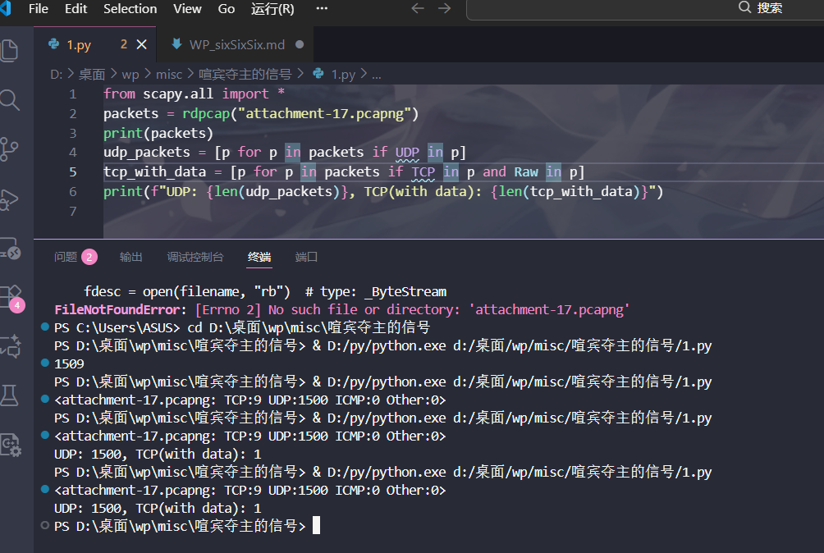
Step 2: 从 TCP 中提取加密的 ZIP 文件
tcp_with_data 列表只有一个元素 tcp_with_data[0]，取它的 Raw 载荷：
tcp_raw = tcp_with_data[0][Raw].load
print(tcp_raw)
输出：
b'POST /command HTTP/1.1\r\nHost: 45.78.1.1\r\n...
{"instruction": "UEsDBBQAAQ...", "note": "This is the real command."}

可以看到是一个 HTTP POST 请求，请求体是 JSON 格式。其中有两个字段：insruction 和 note。note 直接写着“This is the real command.”（这才是真正的指令）。instruction 是一段 base64 编码的数据。
来解析这个 JSON，提取 instruction 并解码：
import json, base64
body = tcp_raw.split(b'\r\n\r\n')[1]
data = json.loads(body)
zip_b64 = data['instruction']
zip_data = base64.b64decode(zip_b64)
print(f"ZIP大小: {len(zip_data)} bytes")
print(f"文件头: {zip_data[:4].hex()}")

输出：ZIP 大小: 468 bytes，文件头: 504b0304
知识点：ZIP 文件的标志是 PK\x03\x04（十六进制 50 4b 03 04）。各外该 ZIP 的压缩方式为 99（AES 加密），普通的 zipfile 库无法解密，需要 pyzipper。
Step 3: 从 UDP 组播噪声中找密码
题目提示：“或许在那些看似无意义的广播中，藏着打开真正宝藏的钥匙。”这明示密码就藏在 1500 个 UDP 组播包里。
每个 UDP 包的 payload 都是 28 字节的 base64 编码数据。Base64 的特点是末尾可能带有 = 填充符号。我们来找那些带有 = 的包：
for i, p in enumerate(udp_packets):
if Raw in p and b'=' in p[Raw].load:
print(f"UDP包 #{i}: {p[Raw].load}")

输出：
UDP包 #200: U2hlbmdEb25nSmlYaUAzNi0xLTY=
UDP包 #500: U2hlbmdEb25nSmlYaUAzNi0xLTY=
UDP包 #800: U2hlbmdEb25nSmlYaUAzNi0xLTY=
UDP包 #1100: U2hlbmdEb25nSmlYaUAzNi0xLTY=

在第 200、500、800、1100 个 UDP 包中各发现了一段带 = 的 base64，内容完全相同。解码看看：
import base64
print(base64.b64decode("U2hlbmdEb25nSmlYaUAzNi0xLTY=").decode())

输出：ShengDongJiXi@36-1-6
含义：ShengDongJiXi = “声东击西”拼音，36-1-6 = 三十六计第一套第六计。
Step 4: 解密 ZIP，查看隐写图片
用找到的密码解密 ZIP：
import pyzipper, io, os
os.makedirs("extracted", exist_ok=True)
with pyzipper.AESZipFile(io.BytesIO(zip_data)) as zf:
zf.setpassword(b"ShengDongJiXi@36-1-6")
zf.extractall("extracted")
解密后 extracted 文件夹里会出现 image.png。

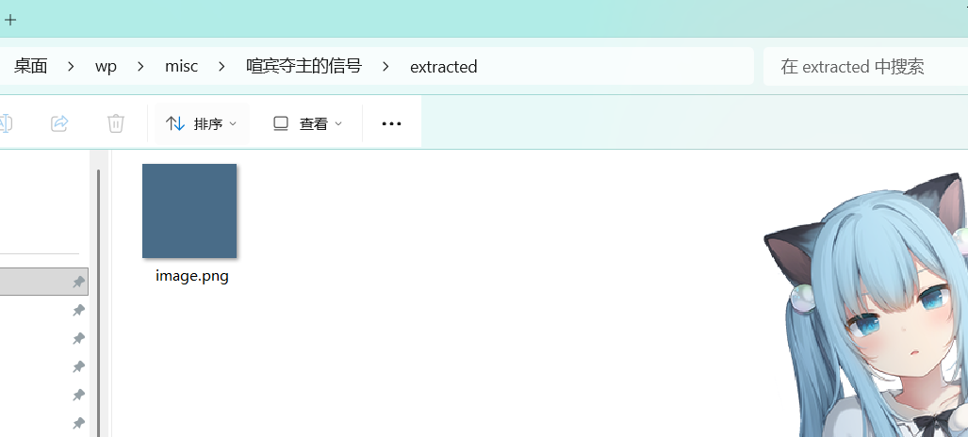
用 PIL 打开查看：
from PIL import Image
img = Image.open("extracted/image.png")
print(img.size)
pixels = list(img.getdata())
print(f"颜色数量: {len(set(pixels))}")

输出：(100, 100) 和 颜色数量: 8
100x100 像素的 RGB 图片理论上能显示 1677 万种颜色，但只有 8 种颜色。这极不正常，说明是故意设计的。列出这 8 种颜色：
(72, 108, 136) (72, 108, 137)
(72, 109, 136) (72, 109, 137)
(73, 108, 136) (73, 108, 137)
(73, 109, 136) (73, 109, 137)
观察规律：R 值只有 72 和 73（差 1），G 只有 108 和 109（差 1），B 只有 136 和 137（差 1）。每个通道只有 2 种可能，2x2x2 = 8。
LSB 隐写？RGB 每个通道是 8 位的（0~255）。修改最低有效位（Least Significant Bit）对人眼而言几乎不可察觉，例如 72（01001000）和 73（01001001）看起来完全一样，但最低位不同。这样每个像素可藏 3 bit，10000 个像素可藏 30000 bit ≈ 3750 字节。
Step 5: LSB 提取得到 Flag
提取方法：遍历每个像素，取 R、G、B 通道的最低位（用 & 1 运算），拼成一串二进制位，每 8 位转换成一个字节：
img = Image.open("extracted/image.png")
px = img.load()
w, h = img.size

bits = []
for y in range(h):
for x in range(w):
r, g, b = px[x, y]
bits.append(str(r & 1))
bits.append(str(g & 1))
bits.append(str(b & 1))

flag_bytes = bytes(
int(''.join(bits[i:i+8]), 2)
for i in range(0, len(bits) - 7, 8)
)

start = flag_bytes.find(b'ISCC{')
end = flag_bytes.find(b'}', start) + 1
flag = flag_bytes[start:end].decode()
print(flag)

输出 Flag：
ISCC{1d3f1c44t10n_1s4_th3_k3y_t0_v1cmtc0Fry}
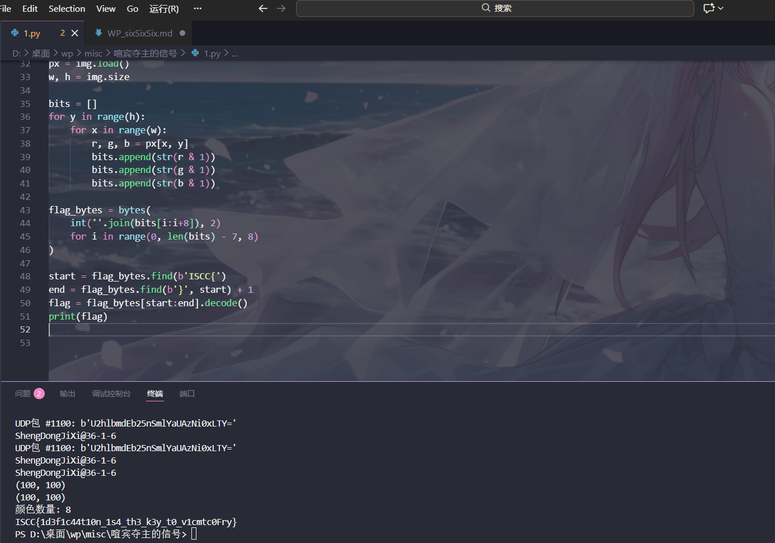
代码中的 & 1 是位运算“按位与”，可以取出一个数的最低位。例如 73 = 01001001，73 & 1 = 1；72 = 01001000，72 & 1 = 0。
三、EXP
保存为 .py 文件，放在 pcap 同目录下运行即可：
#!/usr/bin/env python3
"""
喧宾夺主的信号 — EXP
MISC CTF 自动解题脚本
"""

import base64, json, io, os
from scapy.all import *
from PIL import Image

PCAP = "attachment-17.pcapng"

def main():
# 1. 读取 pcap 文件
print("[*] 读取 pcap 文件...")
packets = rdpcap(PCAP)
udp_ps = [p for p in packets if UDP in p]
tcp_ps = [p for p in packets if TCP in p and Raw in p]
print(f" Total: {len(packets)}, UDP: {len(udp_ps)}, TCP: {len(tcp_ps)}")

# 2. TCP -> 加密 ZIP
print("[*] 提取 TCP POST 中的加密 ZIP...")
body = tcp_ps[0][Raw].load.split(b'\r\n\r\n')[1]
data = json.loads(body)
zip_data = base64.b64decode(data["instruction"])
print(f" ZIP size: {len(zip_data)} bytes")

# 3. UDP -> 密码
print("[*] 扫描 UDP 组播寻找密码...")
password = None
for p in udp_ps:
if Raw in p and b"=" in p[Raw].load:
password = base64.b64decode(p[Raw].load).decode()
print(f" 发现密码: {password}")
break
if not password:
print("[!] 未找到密码!"); return

# 4. 解密 ZIP
print("[*] 解密 ZIP...")
import pyzipper
os.makedirs("extracted", exist_ok=True)
with pyzipper.AESZipFile(io.BytesIO(zip_data)) as zf:
zf.setpassword(password.encode())
zf.extractall("extracted")

img = Image.open("extracted/image.png")
px = img.load(); w, h = img.size

# 5. LSB 提取 Flag
print("[*] LSB 隐写提取...")
bits = []
for y in range(h):
for x in range(w):
r, g, b = px[x, y]
bits.extend([str(r & 1), str(g & 1), str(b & 1)])

raw = bytes(int("".join(bits[i:i+8]), 2)
for i in range(0, len(bits)-7, 8))
s = raw.find(b"ISCC{"); e = raw.find(b"}", s) + 1
flag = raw[s:e].decode()

print(f"\n{'='*50}")
print(f"[+] FLAG: {flag}")
print(f"{'='*50}")
return flag

if __name__ == "__main__":
main()

